**普华FusionCharts开发手册**

**2014年02月**

**普华基础软件股份有限公司**

**项目研发部**

**版本历史**

|  |  |  |  |  |
| --- | --- | --- | --- | --- |
| **版本** | **提案人** | **批准人** | **日期** | **描述** |
| 0.1 | 王领先 |  | 2014-2-14 | 开发手册初始化 |
|  |  |  |  |  |
|  |  |  |  |  |
|  |  |  |  |  |
|  |  |  |  |  |
|  |  |  |  |  |
|  |  |  |  |  |
|  |  |  |  |  |
|  |  |  |  |  |
|  |  |  |  |  |
|  |  |  |  |  |
|  |  |  |  |  |
|  |  |  |  |  |
|  |  |  |  |  |
|  |  |  |  |  |
|  |  |  |  |  |
|  |  |  |  |  |
|  |  |  |  |  |
|  |  |  |  |  |
|  |  |  |  |  |
|  |  |  |  |  |
|  |  |  |  |  |
|  |  |  |  |  |

# 目录

目录 3

1 FusionCharts的基本实现 4

1.1 页面JS引入 4

1.2 HTML元素 4

1.3 编写JS代码 4

# FusionCharts的基本实现

## 页面JS引入

* 需要引入以下JS文件，路径可能有所变化

<f:linkJs src="/assets/lib/fusioncharts/3.3.1/FusionCharts.js" />

<f:linkJs src="/assets/lib/fusioncharts/3.3.1/FusionCharts.HC.js" />

<f:linkJs src="/assets/lib/fusioncharts/3.3.1/FusionCharts.HC.Charts.js" />

<f:linkJs src="/assets/lib/fusioncharts/3.3.1/FusionCharts.jqueryplugin.js" />

## HTML元素

* 在HTML中事先准备好要存放FusionCharts的元素，元素ID或其他标识可以根据实际需要进行

<div id=’chartCtn’></div>

## 编写JS代码

* 代码基本样式

$(function(){

$("#chartCtn").insertFusionCharts({

type : "Bar2D",

width : "400",

height : "300",

dataFormat : "json",

dataSource : {

"chart" : {

"caption" : "平台总内存和总硬盘使用率",

"xaxisname" : "",

"yaxisname" : "",

"yaxismaxvalue" : "100",

"yaxisminvalue" : "0",

"numberprefix" : "",

"showvalues" : "0",

"showborder" : "0",

"bgcolor" : "FFFFFF,FFFFFF"

},

"data" : [{

"label" : "内存",

"value" : "50",

"tooltext" : "内存使用率: 50%{br}内存总数(MB): 1024{br}已用内存(MB): 512"

},{

"label" : "硬盘",

"value" : "80",

"tooltext" : "硬盘使用率: 80%{br}硬盘总数(GB): 100{br}已用空间(GB): 80"

}]

}

});

})

* 确保JS代码最外有$(function(){})包裹
* $("#chartCtn")为上面HTML元素
* type是图表类型，具体类型对应的值可以通过下图中红框对应的值来设定。  
  网址为：<http://docs.fusioncharts.com/charts/>

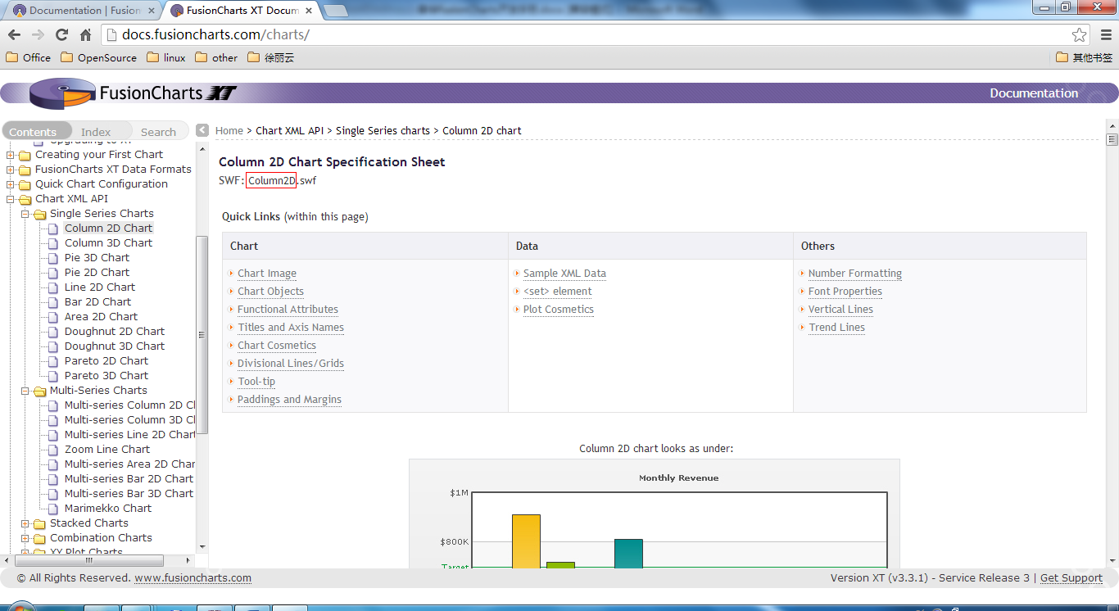

* width、height为对应的宽和高
* dataSource为具体的数据值，可以在type中提到的页面中向下找，点击JSON可以查看对应格式，具体属性对应的含义可以在其页面中继续向下找到。

